TUTO UTILISATION D’ODK

ODK (open data kit) permet de créer des formulaires hors-ligne pour collecter des données. Les soumissions aux formulaires s’effectuent via la tablette, et sont synchronisés lorsqu’une connexion internet est trouvée.

1ère étape : L’installation de ODK Collect

ODK Collect est l’application disponible sur le Google Play Store, qui génère et configure les formulaires. Il suffit d’avoir un compte Google pour la télécharger via le store, elle est gratuite.

*Pour le téléchargement manuel* :

Attention, l’application n’est téléchargeable qu’à partir d’un appareil sous Android (ou un émulateur android). Il faut aller dans les paramètres de sécurité de l’appareil, on s’assure que l’option « sources inconnues » est coché. A la suite de ça, ouvrir un navigateur web sur votre appareil, et accéder à <https://github.com/getodk/collect/releases/latest>, puis télécharger APK ODK Collect. Sélectionnez ODK_Collect_vN.NNapk pour télécharger le fichier. Attention, sur certains appareils plus récents, il faudra aller dans la liste de téléchargement, renommer le fichier pour restaurer l'extension .apk (l'extension aura été renommée en .man pendant le processus de téléchargement), puis cliquer dessus pour l'installer.

2ème étape : Création d’un formulaire

Les formulaires pris en charge par ODK sont des documents XML répondant aux normes W3C XForms. Ces XLS Forms peuvent être générés via Excel, suivant certaines règles. Il contient trois feuilles Excel : la feuille de calcul de l’enquête (survey worksheet), la feuille de calcul des choix (choices worksheet) et celle des paramètres (settings worksheet).

Le ‘survey sheet’ donne à votre formulaire sa structure générale et contient la majeure partie du contenu du formulaire. Elle contient la liste complète des questions et des informations sur la façon dont elles doivent apparaître dans le formulaire. Chaque ligne représente généralement une question.

Le ‘choices sheet’ est utilisée pour spécifier les choix de réponse pour les questions à choix multiples. Chaque ligne représente un choix de réponse. Les choix de réponse portant le même nom de liste sont considérés comme faisant partie d'un ensemble de choix apparentés et apparaissent ensemble pour une question. Cela permet également de réutiliser un ensemble de choix pour plusieurs questions (par exemple, les questions oui/non).

Le ‘settings worksheet’ est recommandé bien qu’optionnel. Trois colonnes sont tout particulièrement recommandés : form_title, form_id et version. ‘form_title’ est le titre du formulaire qui sera affiché à l’utilisateur. ‘form_id’ est le nom utilisé pour identifier de manière unique le formulaire sur le serveur. ‘version’ est une chaine de 10 caractères maximum décrivant la version du formulaire. La convention est d’utiliser la forme « yyyymmddrr». Par exemple, 2017021501 est la première révision du 15 février 2017.

Ces trois feuilles de calcul comportent un ensemble de colonnes obligatoires qui doivent être présentes pour que le formulaire fonctionne. En outre, chaque feuille de calcul comporte un ensemble de colonnes facultatives qui permettent de mieux contrôler le comportement de chaque entrée du formulaire. Chaque entrée doit avoir des valeurs pour chacune des colonnes obligatoires, mais les colonnes facultatives peuvent être laissées vides.

De plus, la feuille des choix requiert trois colonnes : ‘list_name’, ‘name’ et ‘label’. ‘List_name’ regroupe les questions à choix multiples par catégorie, ‘name’ donne un unique nom de variable à chaque choix de la catégorie, et ‘label’ est la façon dont vous voulez que ça apparaisse dans le formulaire final.

En ce qui concerne les colonnes facultatives, certaines sont très intéressantes. Notamment celles dans la feuille de calcul de l’enquête. En effet, on peut utiliser la colonne ‘constraint’ (contraintes). On peut indiquer que le chiffre entré doit être supérieur ou inférieur à un certain seuil. On peut limiter le nombre de réponses pouvant être sélectionnées pour les questions à choix multiples en ajoutant la syntaxe suivante dans la colonne constraint (exemple : count-selected(.)<=3).

Pour faire référence à la questions actuelle on met un « . ». La notation « ${} » est un raccourci pour faire référence à un champs spécifique. (exemple : ${age} >= 18) .

On peut aussi utiliser la colonne ‘relevant’, pour indiquer si la question apparait selon certaines contraintes. (voir exemple ci-dessous)

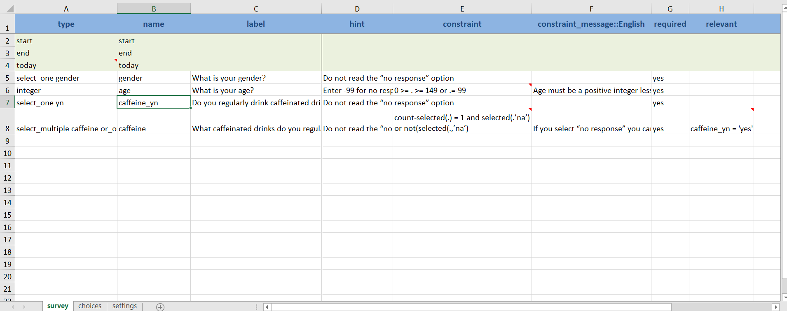

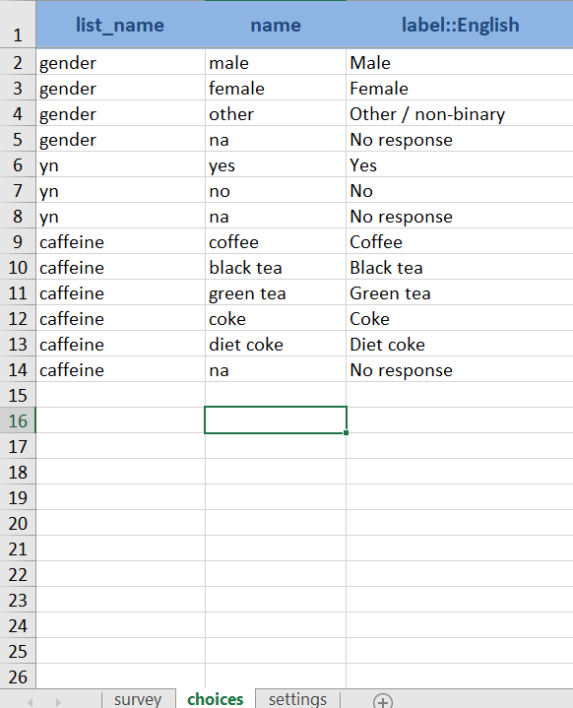

Pour vérifier que le fichier excel convient à ODK, et avoir un aperçu web, on va sur : <https://getodk.org/xlsform/>

(Plus d’informations sur : <https://xlsform.org/en/>)

3ème étape : L’Aggregator ODK

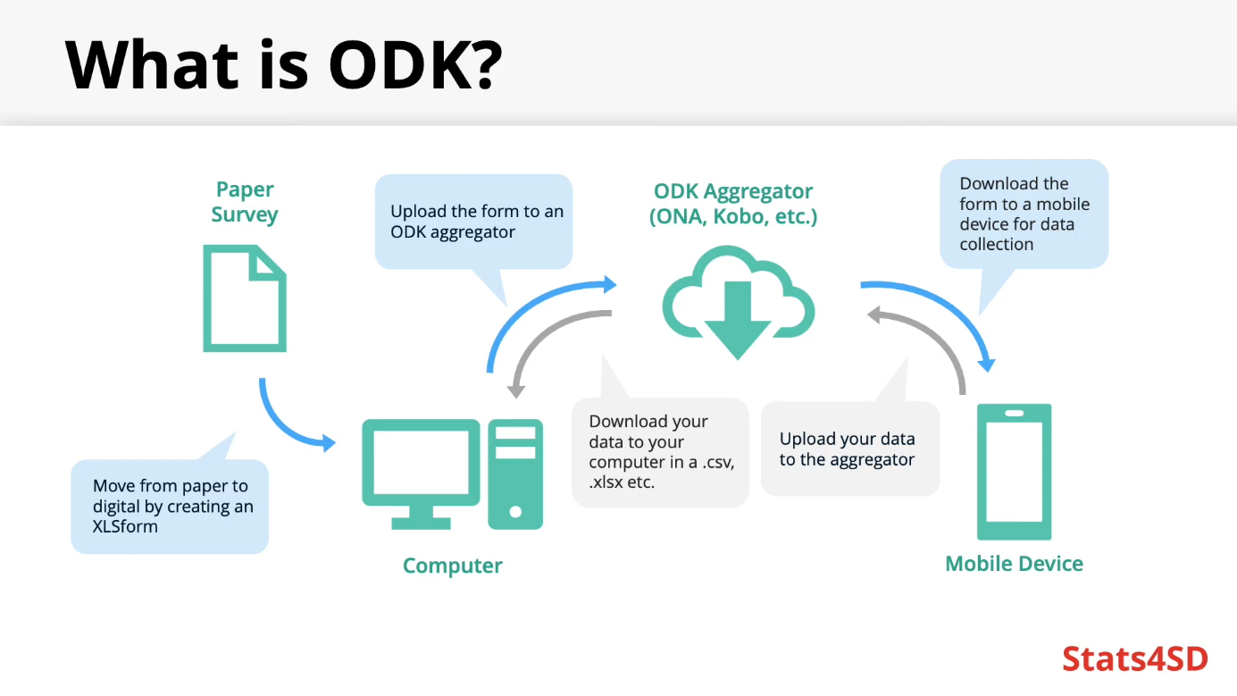

Comme expliqué dans ce très bon schéma, une fois le formulaire crée, il nous faut un serveur pour accueillir ce formulaire, l’envoyer vers l’application mobile, puis récupérer les formulaires remplis.

Nous allons nous servir de KoboToolBox. On accède à Kobo via leur site web <https://www.kobotoolbox.org/>.

Il suffit alors de créer un compte :

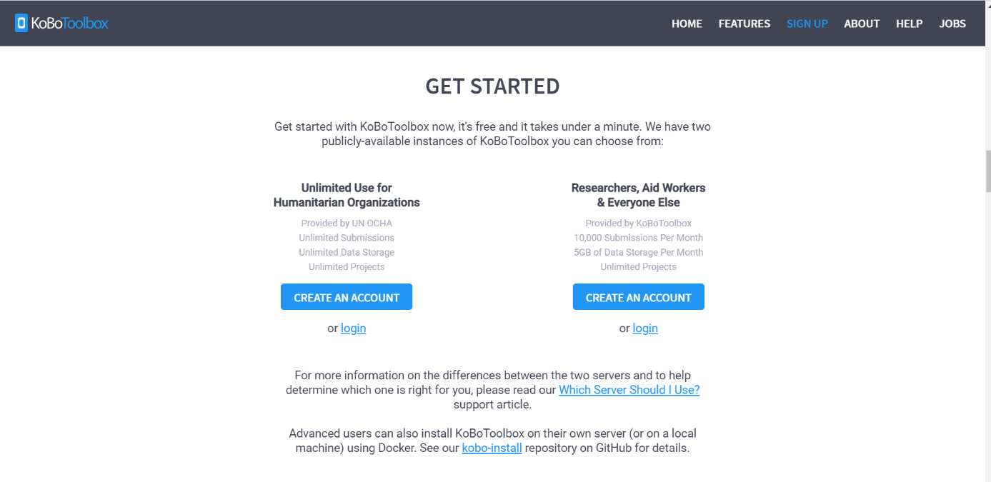

On sélectionne « Researchers, Aid Workers and everyone else ».

On a ensuite à accès à Kobo. En cliquant sur nouveau, puis sur « Upload an XLS Form » , on a alors la possiblité d’importer son fichier excel. Le formulaire est alors envoyé dans les brouillons. Il faudra alors cliquer sur « déployer » et le déploiement ce fait tout seul.

Lorsque le formulaire est déployé, on a alors accès aux données qui ont été collecté, notamment la possibilité de télécharger un csv contenant les dites données.

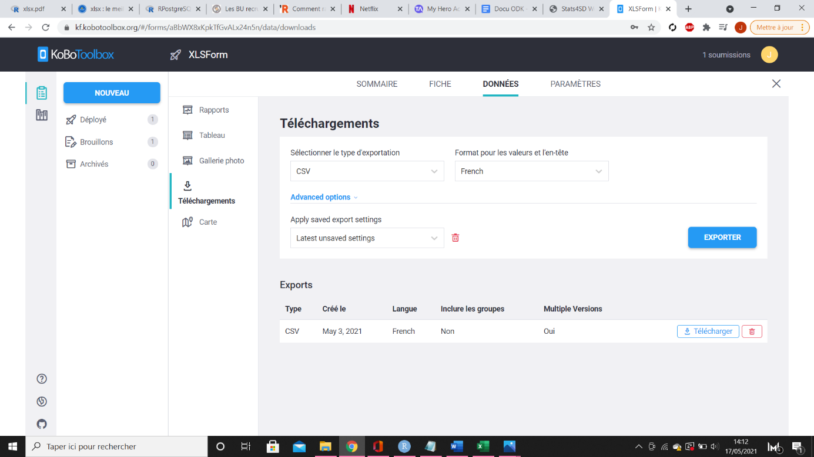

4ème étape : La connexion entre ODK Collect et KoboToolBox

Lorsque vous arrivez à cette étape, vous n’êtes plus très loin de pouvoir utiliser votre application de récolte de données.

On va d’abord aller dans l’application ODK Collect sur tablette. On appuie sur « General settings », puis sur « server », puis on entre :  <https://kc.kobotoolbox.org/account_name> (account name étant le nom du compte Kobo choisi à l’inscription)

On retourne en arrière, on sélectionne « Get Blank Form », on sélectionne le formulaire souhaité puis on choisit « fill blank form ».

Il y a des alternatives (payantes) à Kobo, notamment ODK Central. Néanmoins, Kobo est efficace et suffisant.

Vous trouverez ici : <https://stats4sd.org/resources/296> un formulaire de test pour s’essayer à la manipulation d’ODK.